د. سالي حمّود: لبنان قارب موت نحو الموت!
سبتمبر 25, 2022
فيسبوك تويتر
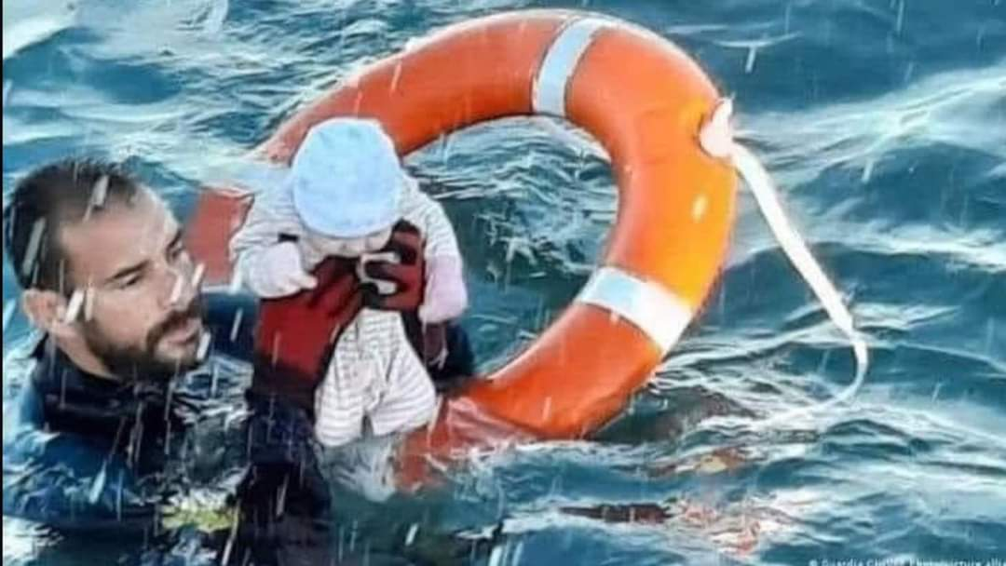
د. سالي حمّود: لبنان قارب موت نحو الموت!
كتبت د. سالي حمّود في موقع “لبنان والعالم”:
لا يخلو يوما في حياتنا من دون ان يحيط بنا الموت من كل حدب وصوب.
وكأن أرضنا ملعونة بالحزن ومجبولة بالدم من كثرة الموت والحروب والمعارك والتفجيرات.. واليوم يبتلع البحر منا أرواحًا كل يوم وآخر، بقوراب غير شرعية، ولكنها شرعية لمن أبحر فيها هربا من الموت.
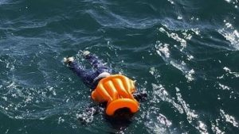
وكأن لبنان بات قاربا يغرق بمن فيه، ولا يملك طوق النجاة من غرقه سوى من يملك قارب نجاة، و جواز سفر، وعملة خضراء.
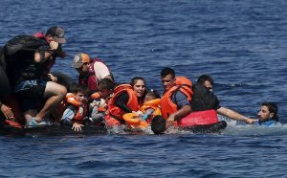
لا تلوموا الأمومة على ما اقترفت، ولا تلوموا الأبوة على ما فعلت، فالبحر وقعره أدفأ من شتاءٍ قادمٍ، والبحر وموجه
أحنّ من قسوة وطن قتل أحلام أطفاله مائة مرة كل يوم.. فالبحر بغدره، ومائه أطهر من أي مئذنة جامع او مذبح كنيسة تاجرت بدماء وعقول شبابها.
تلك القوارب، قوارب موتٍ هاربة من الموت نحو الموت!
د. سالي حمّود

